Miércoles
23
de noviembre

Cuarto de Primaria
Matemáticas

Juguemos con las horas del reloj

Aprendizaje esperado: resolución de problemas vinculados al uso del reloj y del calendario.

Énfasis: leer la hora en relojes analógicos (de manecillas) y digitales (de números sobre una pantalla), con diferentes formas de indicar las horas, y resolver problemas que involucran unidades de tiempo que se utilizan en los relojes.

¿Qué vamos a aprender?

En la sesión anterior, aprendiste sobre el uso del reloj, las siglas a.m. y p.m., y el formato de 12 y 24 horas.

El día de hoy vas a profundizar en el uso del reloj y practicarás acomodando las manecillas para indicar distintas horas. Recuerda lo siguiente:

- El día tiene 24 horas.
- Una hora se conforma por 60 minutos.
- Para indicar las 12 horas que transcurren antes del “mediodía”, se usa la abreviatura a.m.
- Para indicar las 12 horas que transcurren después del “mediodía”, se usa la abreviatura p.m.

Si tienes libros en casa sobre el tema o cuentas con Internet, explóralos para saber más.

¿Qué hacemos?

Actividad 1. Ordena las siguientes imágenes, de acuerdo al horario en que podrían estarse realizando las actividades que se muestran.

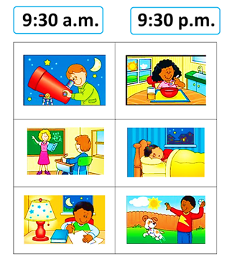

Como ves, tienen la misma hora, pero en distintos momentos del día. Unas se están realizando “antes del mediodía” o a.m. y otros “después de mediodía” o p.m.

Del lado izquierdo deben acomodarse las actividades que es posible realizar a las nueve de la mañana, y a la derecha las que se pueden realizar a las nueve de la noche.

Del lado izquierdo quedaría la imagen donde la niña está desayunando, el niño que está en clases y finalmente donde el niño juega con su mascota.

Del lado derecho todas las imágenes que muestran actividades nocturnas como la observación de los astros, dormir y organizar los útiles escolares para la mañana siguiente.

La clasificación correcta sería la siguiente:

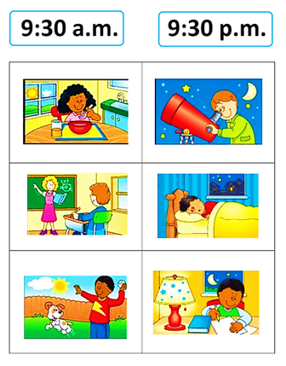

Actividad 2. Observa las siguientes carátulas, donde se muestra una hora específica. En cada una, di qué hora es.

Carátula 1. ¿Qué hora indica el reloj?

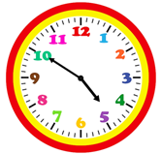

Son las cuatro horas con cincuenta minutos.

Carátula 2. ¿Qué hora indica el reloj?

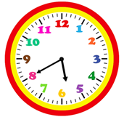

Son las cinco horas con cuarenta.

Carátula 3. Utilizando el formato de 24 horas, ¿qué hora indica el reloj si son las 8:05 pm?

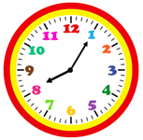

Son las veinte horas con cinco minutos.

Actividad 3. En las siguientes carátulas, coloca las manecillas para indicar la hora correcta.

Caso 1

La manecilla horaria debe señalar entre el cuatro y el cinco y el minutero debe señalar hacia el 7, ya que hasta ahí se señalan 35 minutos. Las manecillas deberían colocarse como se muestra en la siguiente imagen:

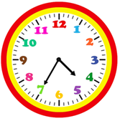

Caso 2

La manecilla horaria debe señalar cerca, pero por debajo de las ocho y el minutero debe señalar hacia el 9, ya que hasta ahí se señalan 45 minutos.

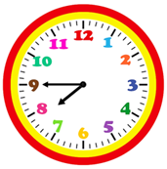

Caso 3

La manecilla horaria debe señalar el número dos y el minutero debe señalar hacia el 12, ya que hasta ahí se señalan 60 minutos.

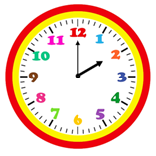

Actividad 4. Identifica la hora que marcan los siguientes relojes y complementa encontrando todas las formas posibles para escribir y nombrar la hora indicada en la carátula.

Caso 1. Reloj analógico.

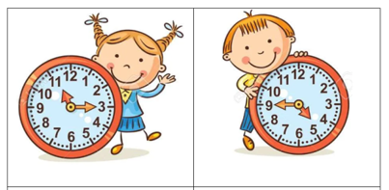

Analiza las respuestas:

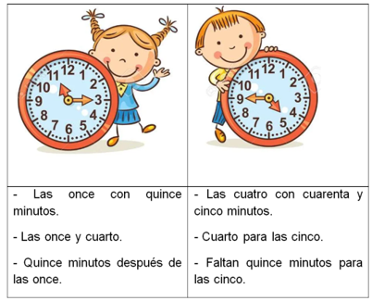

Caso 2. Reloj digital.

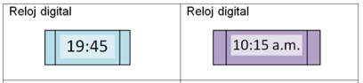

Analiza las respuestas:

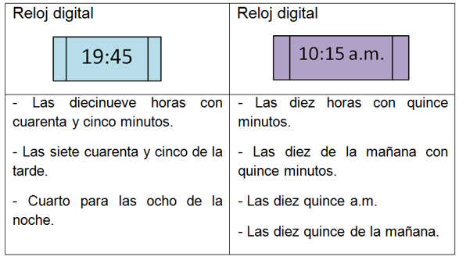

Actividad 5. Resuelve los siguientes problemas.

Problema 1
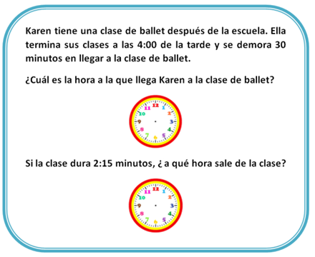

Para señalar la hora a la que llega Karen a su clase de ballet: coloca la manecilla del horario apuntando hacia las 4:00 p.m., y el minutero señalando hacia el 6 para señalar 30 minutos. De esta manera señalas las 4:30 p.m.

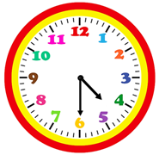

Posteriormente al sumar las 2 horas con 15 minutos, hay que llevar la manecilla horaria señalando hacia el 6 y con el minutero señalar hacia el 9 para indicar 45 minutos obteniendo las 6:45 p.m.

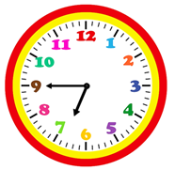

Si no tuvieras un reloj a la mano, ¿cómo podrías resolver el problema? Analiza, para calcular el tiempo para llegar a la clase de Ballet:

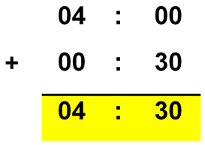

Para agregar el tiempo de duración de la clase de Ballet.

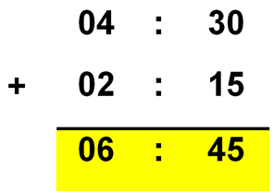

Por lo que, al responder a las preguntas, se tiene:

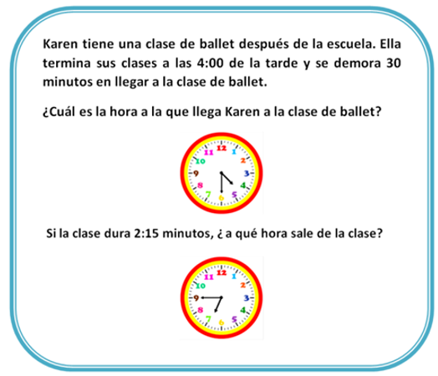

Problema 2

Teresa está preparando un pastel, lo tiene que hornear por 35 minutos. Lo metió al horno a las 10:13 a.m. ¿A qué hora debe sacar el pastel?

Para saber a qué hora termina de cocinarse el pastel, debes agregar los 35 minutos que transcurre para hornearse, a la hora que lo ingresó al horno, que fue a las 10:13 a.m.

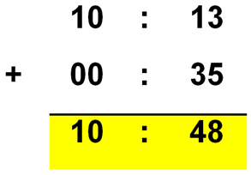

Al desarrollar la suma, se obtiene como resultado: 10:48 a.m.

Problema 3

En una central camionera salen los autobuses cada 15 minutos. ¿Cuántos autobuses saldrán en una hora?

Para saber cuántos autobuses salen en una hora, debes establecer las horas de salida, por ejemplo, las 8 de la mañana. Las salidas son cada 15 minutos, por lo que debes sumar varias veces esa cantidad, partiendo de la primera salida:

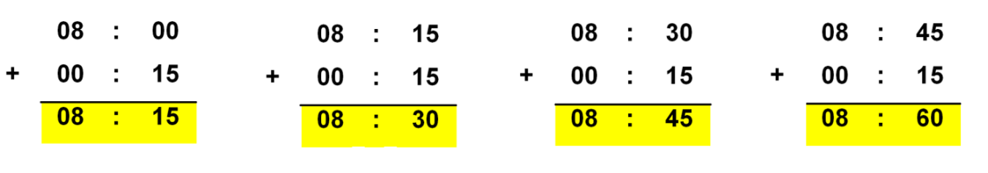

Cómo puedes observar has acumulado 60 minutos que puedes transformar a una hora, que sumarás en la columna a la izquierda:

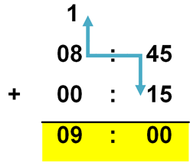

Por lo anterior, se puede concluir que son 5 autobuses los que salen en una hora.

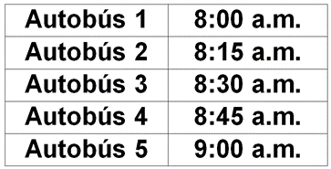

Plática con tu familia lo que aprendiste, seguro les parecerá interesante y podrán decirte algo más.

¡Buen trabajo!

Gracias por tu esfuerzo.

Para saber más:
Lecturas

https://www.conaliteg.sep.gob.mx/primaria.html

